|  |  |
| --- | --- |
| **Seconde baccalauréat professionnel GATL** | **Gestion Administrative**  **ÉVALUATION 2** |
| **NOM :**  **Prénom :** | **Compétence** :  2.1 Suivi administratif de l’activité de production  2.1.1 - Suivi des approvisionnements et des stocks |
| **NOTE SUR 20 et observations :** | |

**Contexte professionnel**

Vous effectuez une période de formation au sein du secrétariat d’intendance du lycée professionnel Ramiro ARRUE de Saint-Jean-de-Luz. Vous travaillez avec Madame Lucie LAMOISE, secrétaire d’intendance.

Le vendredi 8 mars 2024, Madame LAMOISE a passé commande de fournitures de bureau auprès du fournisseur MAXIBURO.

Aujourd’hui lundi 11 mars 2024, vous êtes en charge de contrôler la livraison.

Vous avez à votre disposition :

* **DOCUMENT 1** – Le récapitulatif de commande
* **DOCUMENT 2** – Le bon de préparation qui se trouve à l’intérieur du colis

**Votre travail :**

1. Rapprochez le récapitulatif de commande et le bon de préparation et complétez la fiche de contrôle (**ANNEXE 1**).
2. Si vous constatez des anomalies, préparez sur **l’ANNEXE 2**, un projet de mail à adresser au fournisseur en suivant le plan suivant :

* Rappeler notre commande et la livraison reçue ce jour.
* Enoncer les anomalies.
* Demander au fournisseur de procéder aux vérifications et de nous livrer les articles manquants.
* Conclure.
* Formule de politesse.
* Madame LAMOISE sera signataire du mail.

Madame LAMOISE suit l’ensemble des commandes fournisseurs dans un planigramme (**ANNEXE 3**).

1. Mettez à jour la commande pour le fournisseur MAXIBURO
2. Quelle observation pouvez-vous faire à votre tutrice à la lecture de ce planigramme ?

**DOCUMENT 1 – RÉCAPITULATIF DE COMMANDE**

Sujet : Votre confirmation de commande Maxiburo

De : [f-dujardin@maxiburo.fr](mailto:f-dujardin@maxiburo.fr)

Date : 08/03/2024

Pour : [intendance.sec1@ac-bordeaux.fr](mailto:intendance.sec1@ac-bordeaux.fr)

Votre commande du 8 mars 2024

Vos références de commande à rappeler 1528183

Bonjour Madame LAMOISE,

Je vous confirme la validation de votre commande. Veuillez trouver ci-dessous le récapitulatif.

A bientôt sur le site maxiburo.fr

François DUJARDIN

Responsable du service client

Votre commande

|  |  |  |  |
| --- | --- | --- | --- |
| **Quantité** | **Désignation** | **Référence catalogue** | **Prix total HT** |
| 1 | EQUERRE GRADUÉE WONDAY 60° 21 CM | 784.857 | 0.62 |
| 1 | RÈGLE PLATE PLASTIQUE 20 CM | 403.88 | 1.13 |
| 1 | RÉGLE PLATE PLASTIQUE INCASSABLE 30 CM WONDAY | 772.596 | 1.19 |
| 1 | RAPPORTEUR PLASTIQUE INCASSABLE 180° | 885.35 | 4.11 |
| 1 | COMPAS COULEUR À VIS WONDAY | 715.127 | 1.88 |
| 1 | CLASSEUR 4 ANNEAUX CARTON PLASTIFIÉ DOS 3.5 CM BLEU | 025.07 | 2.34 |
| 1 | BOITE DE 100 POCHETTES TRANSPARENTES PERFORÉES LISSES EN POLYPROPYLÈNE 7/100 E – MAXIBURO | 924.05 | 10.81 |
| 1 | TROUSSE SCOLAIRE RONDE WONDAIY COULEURS ASSORTIES | 715.128 | 3.08 |
| 1 | JEU DE 12 INTERCALAIRES 3/10E NEUTRES BRISTOL COULEUR – MAXIBURO | 886.32 | 1.48 |
| 5 | CAHIER PIQURE 21*29.7 CM LIGNÉ 80 PAGES | 906.36 | 13.80 |
| 2 | ETUI 100 FEUILLETS MOBILES SIMPLES CONQUÉRANT SEPT FORMAT A4 21 * 29.7 CM GRANDS CARREAUX | 703.654 | 3.72 |
| 1 | ETUI 100 COPIES DOUBLES CLAIREFONTAINE METRIC FORMAT A4 21 * 29.7 CM GRANDS CARREAUX | 560.53 | 4.91 |
| 4 | STYLO BILLE BIC 4 COULEURS RÉTRACTABLE | 901.31 | 9.64 |
| 4 | GOMME BLANCHE TECHNIQUE - MAXIBURO | 919.69 | 1.05 |
| 1 | CRAYON À PAPIER BOUT GOMME STABILO GREENGRAPH HB | 138.22 | 7.92 |
| 1 | SURLIGNEUR STABILO BOSS – ROSE | 130.56 | 0.97 |
| 1 | CISEAUX SWING BOUT ROND 15 CM WONDAY | 715.126 | 0.79 |
| 4 | COLLE BÂTON PERMANENTE 20 G - MAXIBURO | 881.60 | 3.24 |
| 1 | CORRECTEUR À SEC ROLLER - MAXIBURO | 917.51 | 0.93 |

**DOCUMENT 2 – BON DE PRÉPARATION 1/2**

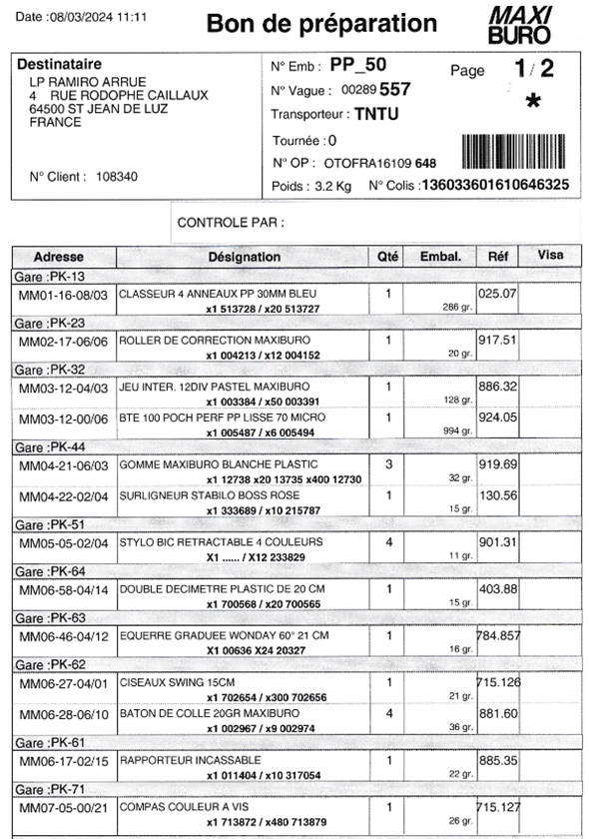

**DOCUMENT 2 – BON DE PRÉPARATION 2/2**

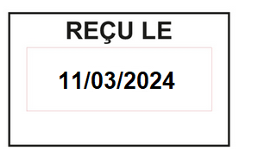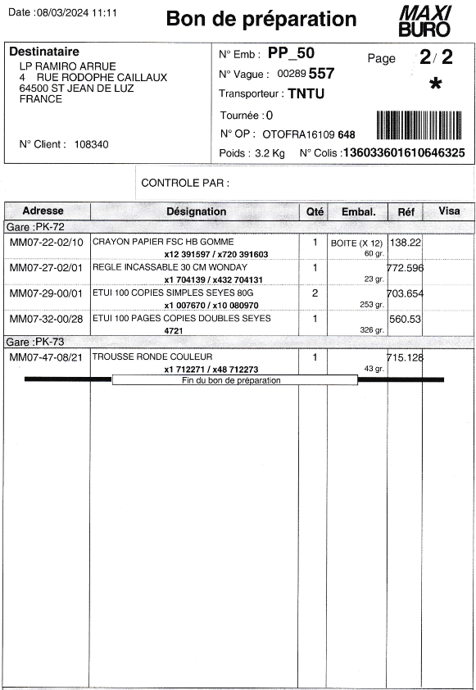

**ANNEXE 1 – FICHE DE CONTRÔLE**

|  |
| --- |
| **Fiche de contrôle de livraison** |
| **Nature du document vérifié :** |
| **Date de la commande :** |
| **Référence de la commande :** |
| **Date de la livraison :**  **Transporteur :** |
| **Anomalie(s) constatée(s) (soyez précis)** |
| **Suite(s) à donner :** |
| **NOM et SIGNATURE DE VÉRIFICATEUR** |

**ANNEXE 2 – MAIL**

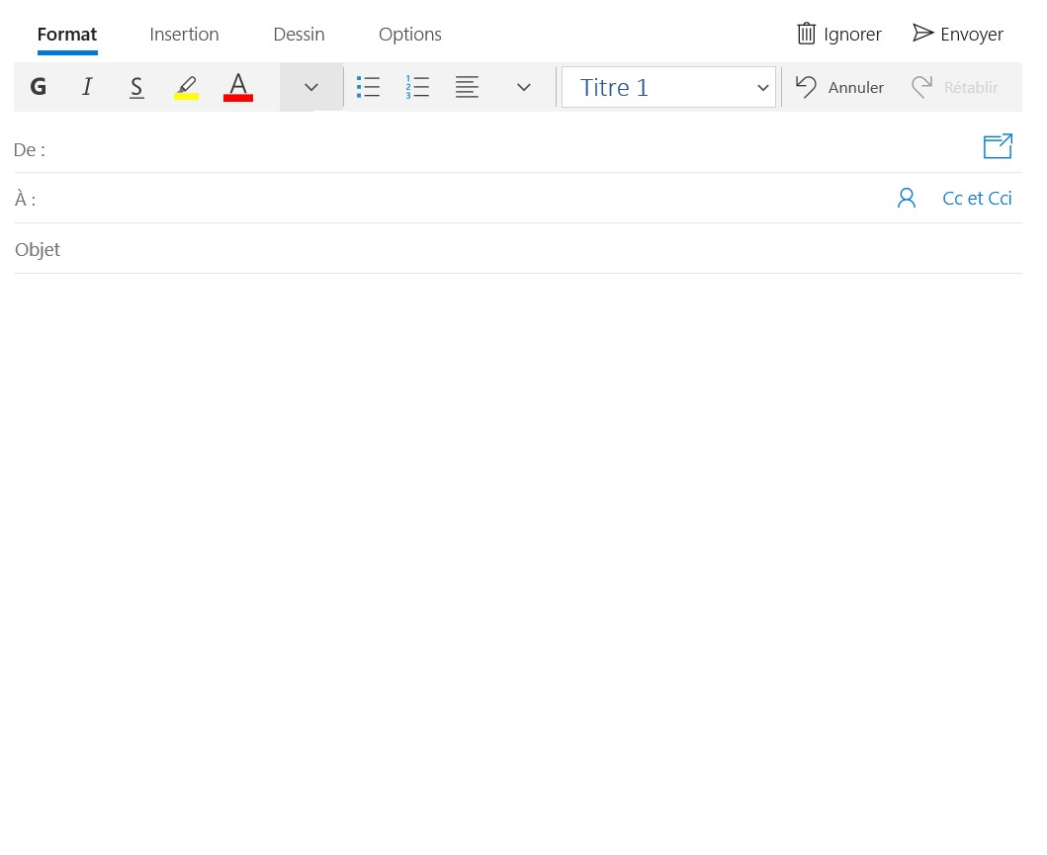

**ANNEXE 3 – PLANIGRAMME DE SUIVI DES COMMANDES**

|  |  |  |  |  |  |  |  |  |  |  |  |  |  |
| --- | --- | --- | --- | --- | --- | --- | --- | --- | --- | --- | --- | --- | --- |
| **FOURNISSEUR** | **N° COMMANDE** | **04/03** | **05/03** | **06/03** | **07/03** | **08/03** | **11/03** | **12/03** | **13/03** | **14/03** | **15/03** | **18/03** | **19/03** |
| **MONTIEL** | 654645 | 🔾 |  |  |  | ⚫◼ |  |  |  |  |  |  |  |
| **CARVI** | 354654 |  |  |  | 🔾 |  |  |  |  |  | ⚫ |  |  |
| **LAS PEP** | 154103 | 🔾 |  |  | ⚫ |  |  |  |  |  |  |  |  |
| **KALIGRAM** | 45654 | 🔾 |  |  |  |  |  |  |  |  |  |  | ⚫ |
| **MAXIBURO** | 1528183 |  |  |  |  | 🔾 | ⚫ |  |  |  |  |  |  |
| **LÉGENDE**  🔾 Date de commande  ⚫ Date de livraison prévue  ◼ Livraison reçue | | | | | | | | | | | | | |